/*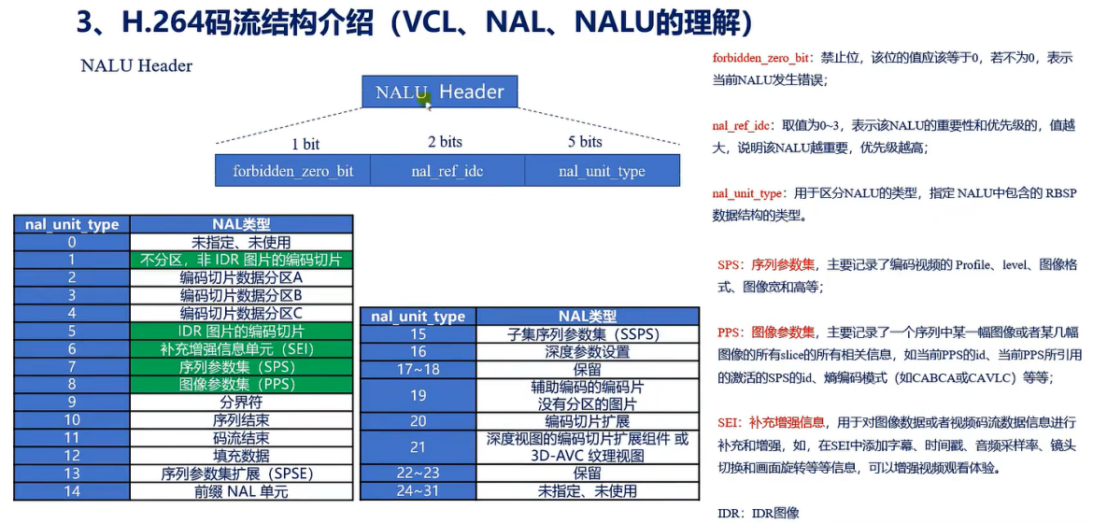

level_idc：标识的是当前编码的级别，这一项指定了解码器可以使用的最大分辨率 和 最大视频帧数等参数。

我们可以参考level级别 以及 对应的分辨率：

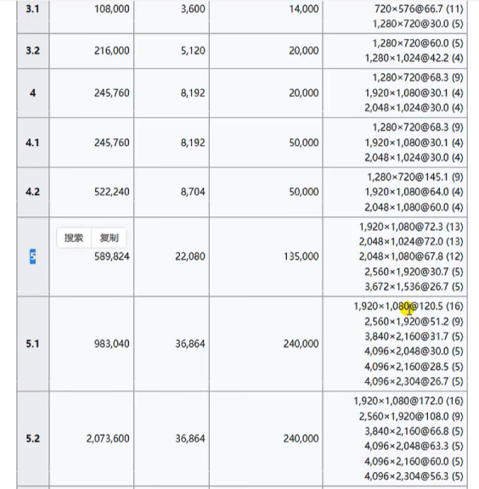

由表知：level级别越高，level解码速度就越快，最大帧的大小就越大，视频的码率、帧率 以及 分辨率就越高。但level的级别越高，对硬件等性能的要求就越高。level级别就是用来标识视频质量的。

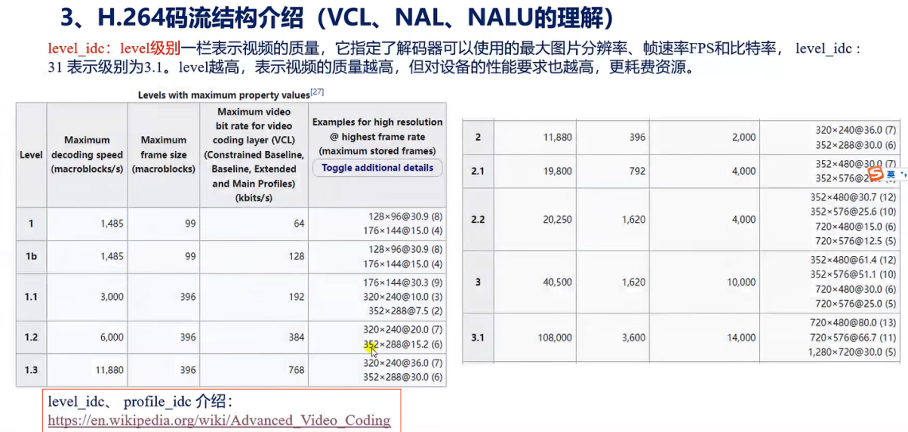

*/

/*

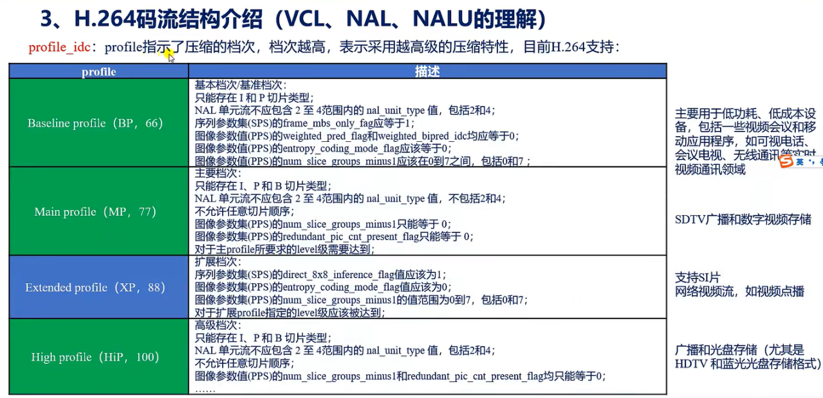

Profile_idc就是用于指定码流属于哪一帧压缩档次的，采用的档次越高，说明采用了越高级的压缩特性。压缩效率就越高。就可以提供更好地压缩和扩展功能。虽然压缩效率更高了，但是解码器在解码的时候就要求解码器的性能越好才行。一般较低级别的档次的解码器更容易解码。

Profile参考H.264手册：



